第二次实验题目
实验目的：
（1）熟悉VC++开发环境和C++程序调试过程
（2）学习递归算法的程序设计。

实验要求：
- 完成下述要求的试验内容。
- 提交试验报告到http://timeit.swfu.edu.cn/对应班级作业。

- 用递归的方式和非递归的方式编程实现教科书P.11[例2-1]和[例2-2]的计算，并简要叙述递归和非递归的区别：
  - n!=1*2*3* ……(n-1)n
  - Fibonacci数列
- 编程实现【例2-4】的排列问题，列出源代码并粘贴运行结果；
- 编程实现【例2-6】hanoi塔问题，列出源代码并粘贴运行结果（3层和7层的）。

实验报告格式：
第**次实验报告
姓名 | 阳光伟 | 学号 | 20201152056 | 班级 | 计科2020

第1题
- 例1-1源程序粘贴在此。
#include <stdio.h>
int main(int argc, char *argv[]) {
int n;
printf("Input a number for n:");
scanf("%d", &n);

int result = 1;
for (int i = 1; i <= n; i++) {
result *= i;
}

printf("%d的阶乘是%d\n", n, result);
}

#include <stdio.h>

int factorial(int n) {
if (n <= 0) {
return 0;
} else if (n == 1) {
return 1;
} else {
return n * factorial(n - 1);
}
}

int main(int argc, char *argv[]) {
int n;
printf("Input a number for n:");
scanf("%d", &n);

int result = factorial(n);

printf("%d的阶乘是%d\n", n, result);
}

#include <stdio.h>
int main(int argc, char *argv[]) {
int n;
printf("Input a number for n:");
scanf("%d", &n);

int buffer[1024];

for (int i = 0; i < n; i++) {
if (i == 0) {
buffer[i] = 1;
} else if (i == 1) {
buffer[i] = 1;
} else {
buffer[i] = buffer[i - 1] + buffer[i - 2];
}
}

printf("Fibonacci数列：\n");
for (int j = 0; j < n; j++) {
printf("第%d项：%d\n", j, buffer[j]);
}
}

#include <stdio.h>

int Fibonacci(int n) {
if (n == 0 || n == 1) {
return 1;
}
return Fibonacci(n - 1) + Fibonacci(n - 2);
}

int main(int argc, char *argv[]) {
int n;
printf("Input a number for n:");
scanf("%d", &n);

int result = Fibonacci(n);
printf("Fibonacci数列第%d项：%d\n", n, result);
}

（2）运行效果图粘贴到以下的文本框里。


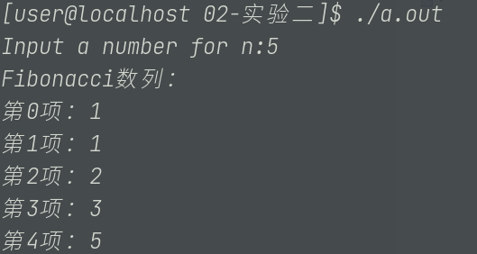

第2题
（1）例1-2源程序粘贴在此。
#include <iostream>
using namespace std;

template <class Type> inline void Swap(Type &a, Type &b) {
Type temp = a;
a = b;
b = temp;
}
template <class Type> void Perm(Type list[], int k, int m) {
if (k == m) {
for (int i = 0; i <= m; i++) {
cout << list[i];
}
cout << endl;
} else {
for (int i = k; i <= m; i++) {
Swap(list[k], list[i]);
Perm(list, k + 1, m);
Swap(list[k], list[i]);
}
}
}

int main(int argc, char *argv[]) {

int list[] = {1, 2, 3};
Perm(list, 0, 2);
}

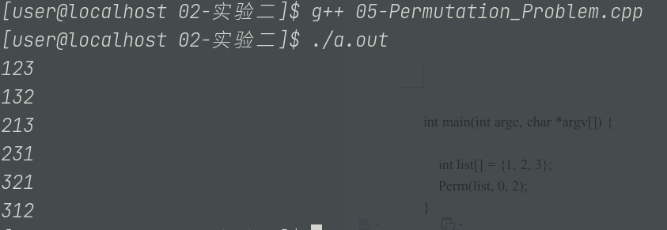

第3题选作题
（1）例1-3源程序粘贴在此。
#include <stdio.h>

void move(char A, char B) { printf("%c ------> %c\n", A, B); }

void Hannoi(int n, char a, char b, char c) {
if (n == 1) {
move(a, b);
} else {
Hannoi(n - 1, a, c, b);
move(a, b);
Hannoi(n - 1, c, b, a);
}
}

int main(int argc, char *argv[]) {
Hannoi(3, 'A', 'B', 'C');
return 0;
}

